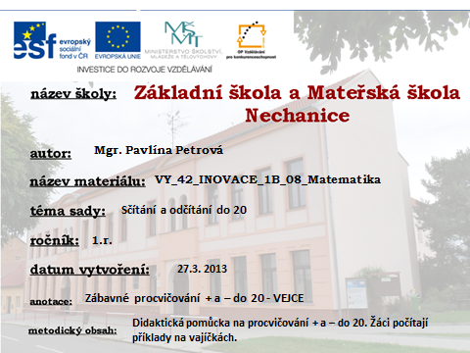

PROCVIČOVÁNÍ + A – DO 20
Metodický postup
Vyrobíme si potřebný počet velikonočních vajec s příklady. Počet bude odpovídat počtu žáků.
Vajíčka si připravíme na magnetickou tabuli. Žáci je postupně sundávají a počítají příklady.
Poté ještě využijeme k motivaci k rozhovoru o Velikonocích, zvycích…Zkusíme si říct některou z velikonočních koled nebo básničku o jaru.
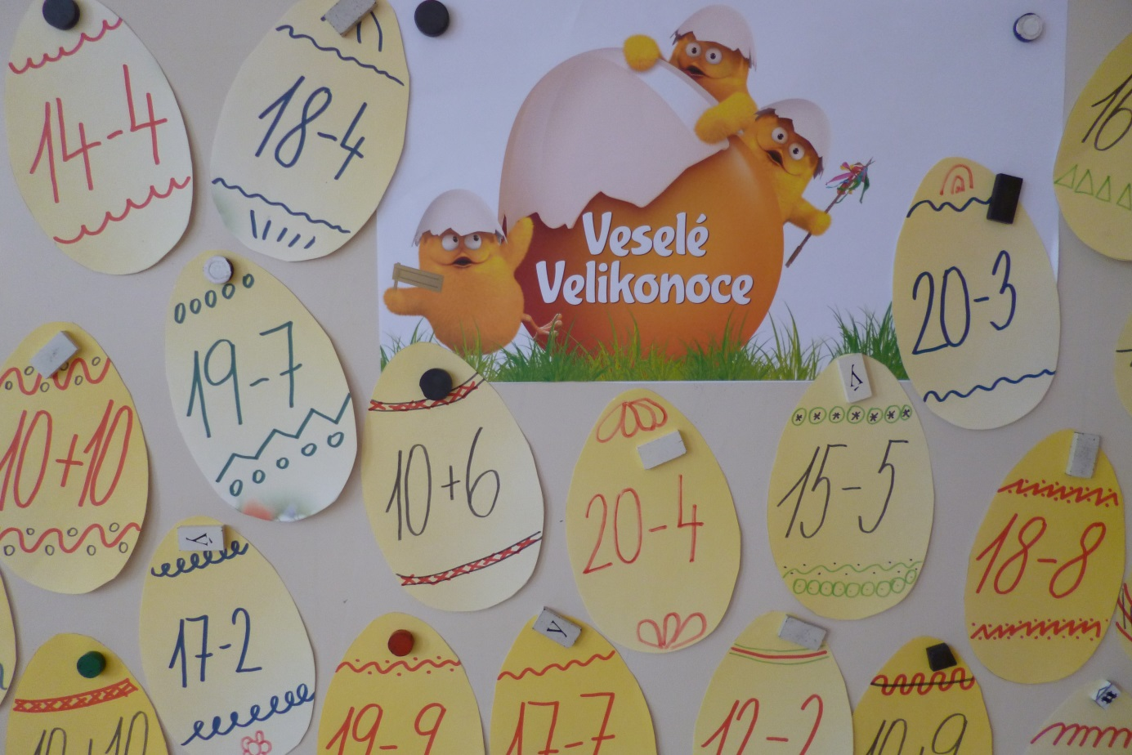

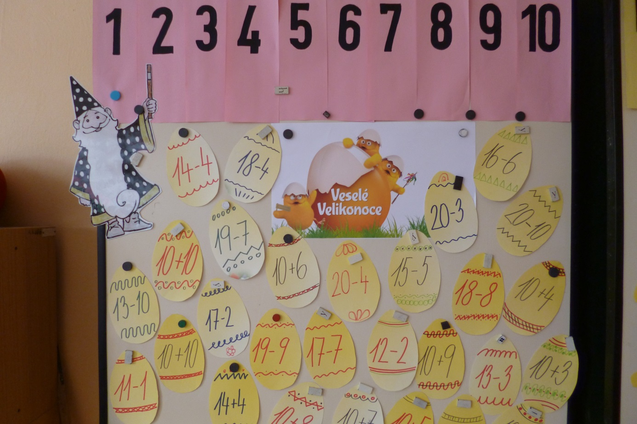
Zdroj: vlastní pomůcka i fotografie

